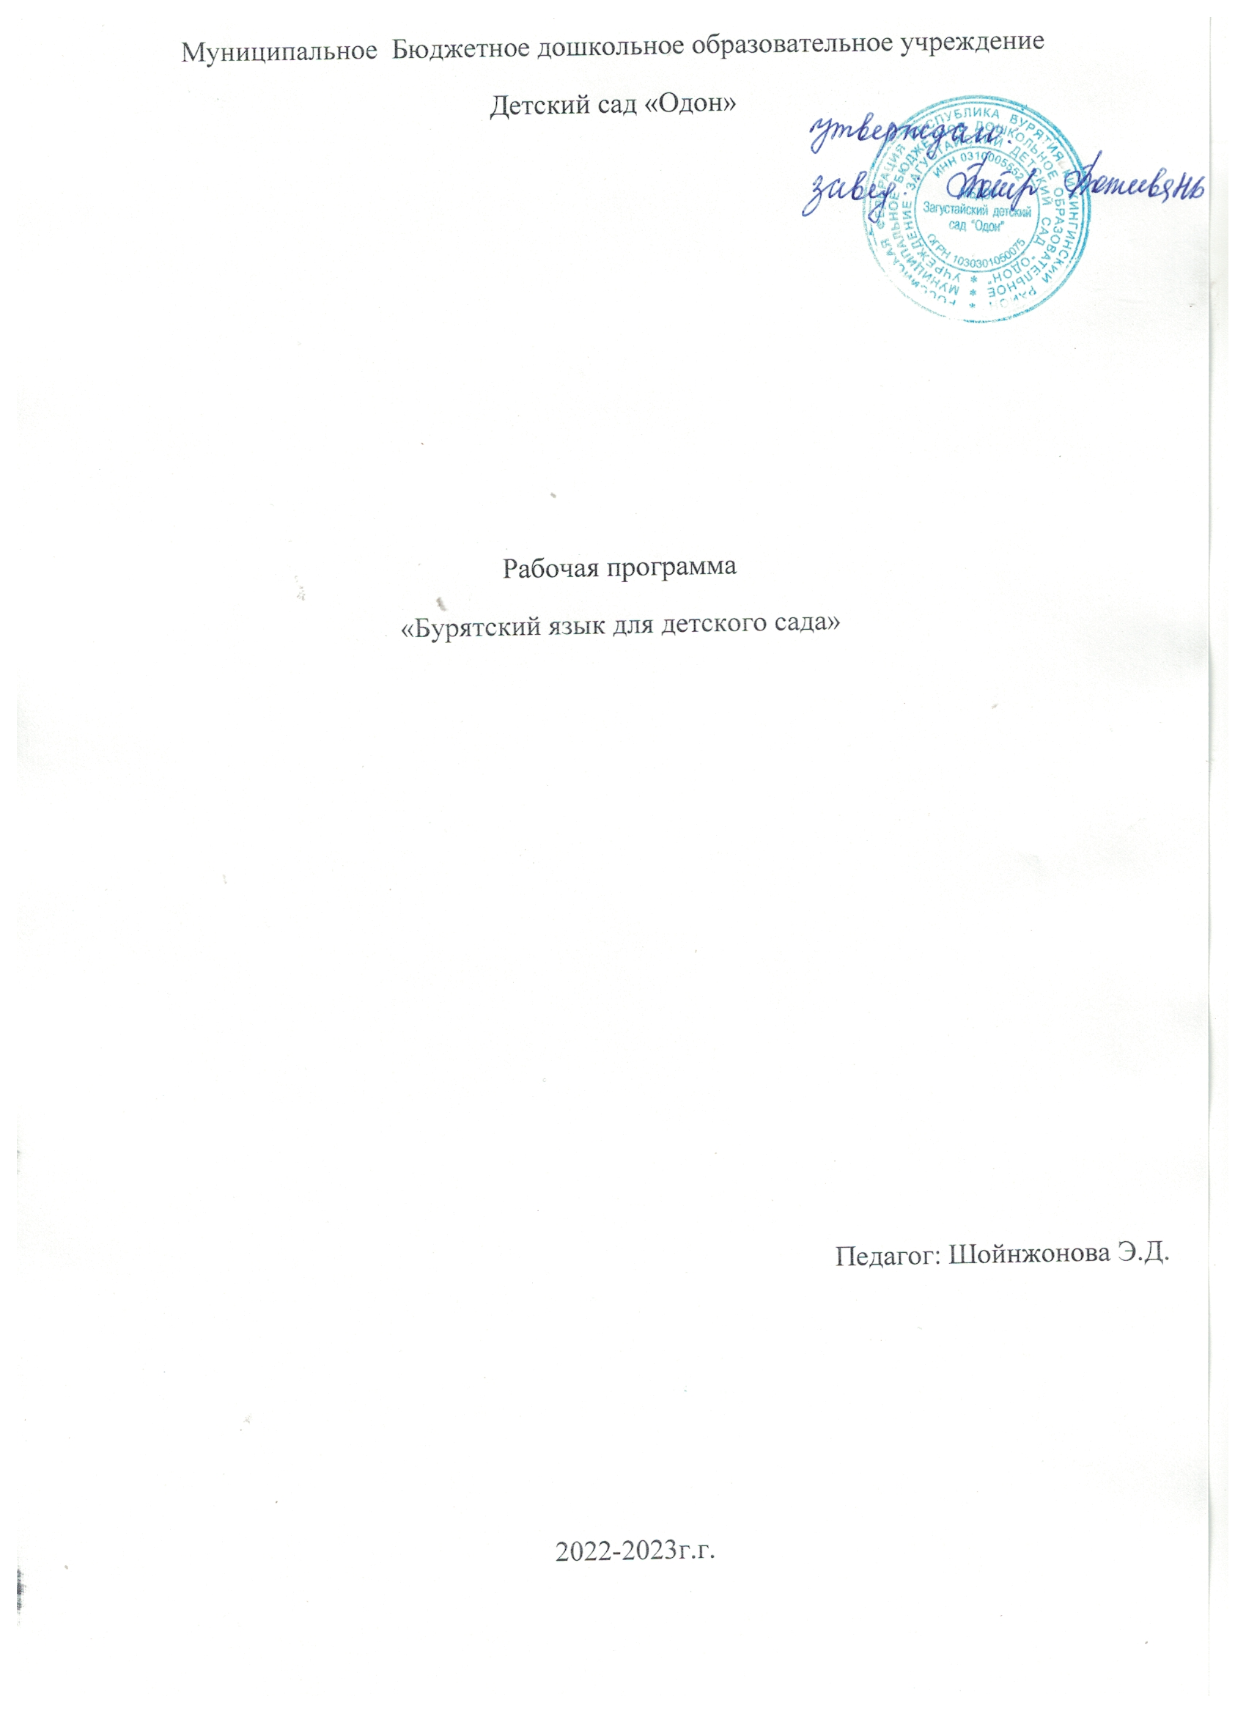

ПОЯСНИТЕЛЬНАЯ ЗАПИСКА.

Педагогами, психологами и методистами дошкольного обучения настойчиво подчеркивается, что у ребенка с 4-х лет наблюдается сензитивный возраст, наиболее гибко восприимчивый к усвоению информации об окружающем мире. Именно дошкольный возраст рекомендуется для различного рода занятий, непросто служащих подготовке ребенка к школе, но и формированию речевого аппарата, воспитанию навыков по самоуходу и выявлению его индивидуальных творческих способностей. Детям очень нравится разучивать различные песни, стихи, загадки, считалки и другие формы детского, музыкального и устного фольклора. Именно в этот период через игры, песни, сценки у детей зарождается положительный мотив, интерес к изучению языка.

Данная рабочая программа по бурятскому языку для детского сада составлена на основе:
- Закона Российской Федерации «Об образовании» № 273-Ф от 29.12.2012;
- Примерной образовательной программы дошкольного образования Детство / Т. И. Бабаева,А. Г. Гогоберидзе и др. – СПб.: ООО «Издательство «Детство – Пресс», 2014.
Программа направлена на воспитание интереса к овладению бурятским языком, формирование гармонично развитой личности, развитие психических процессов, познавательных и языковых способностей; способствует развитию активной и пассивной речи; помогает освоить детям элементарные навыки устной речи и умение вести несложную беседу на бурятском языке в рамках пройденной темы. Программа обеспечивает развитие интеллектуальных общеучебных умений, творческих способностей у учащихся, необходимых для дальнейшей самореализации и формирования личности ребенка, позволяет ребёнку проявить себя, преодолеть языковой барьер, выявить свой творческий потенциал.
Программа составлена с учетом требований федеральных государственных стандартов и соответствует возрастным особенностям дошкольника.

ВВЕДЕНИЕ
Данная программа разработана согласно по учебно-методическому комплексу для детей старшего дошкольного возраста «Амар мэндэ-э!» которое является первой ступенью системы обучения бурятскому языку. УМК «Амар мэндэ-э!» состоит из учебника, книги для учителей и родителей, рабочей тетради и аудиоприложения.
Что касается содержания занятий программы, то они включают в себя фонетические зарядки перед уроком для разработки речевого аппарата, изучение таких тем, как: «Я человек», «Моя семья», «Дикие и домашние животные», «Мой город», «Моя Республика», «Обычаи и традиции бурятского народа», «Счет», «Цвета», наиболее близких для восприятия ребенка дошкольного возраста, через 7 блоков, каждая из которых представляет собой одну авторскую сказку по сюжету известных детям произведений. Каждый блок включает серию уроков, объединенных одной сюжетной линией: В общей сложности за время обучения предполагается 70 занятий. Продолжительность занятий составляет 20-30 минут, данный регламент обусловлен психологическими характеристиками возраста дошкольника. Частота занятий по бурятскому языку в общей сетке занятий составляет 2 раза в неделю.
Целевой установкой педагогов по уровню усвоения бурятского языка детьми при выпуске из детского сада является владение бурятским на уровне понимания, понятий окружающего мира: «Кто Я», «Моя семья», «Мой город», «Животные», «Мой любимый детский сад», «Счет», «Цвета». В процессе комуникативно направленного процесса обучения ребенок должен научиться:
- понимать и порождать высказывания в соответствии с конкретной ситуацией общения, речевой задачей и коммуникативными намерениями.
- осуществлять свое речевое неречевое поведение в соответствии с правилами общения и национально-культурными особенностями бурят.

МЕТОДЫ ОБУЧЕНИЯ:
Методы стимулирования и мотивации учебной деятельности. Этот метод способствует формированию у детей интереса к изучению, воспитывает потребность в познании, желание учиться новому, к ним относятся:
- Различные виды игры.
- Проблемные ситуации
- Поощрение .
Методы организации и осуществления познавательной деятельности.
Этот метод организует сам процесс познавательной деятельности, к ним относятся:
- Словесные методы: объяснение, рассказ, беседа.
- Наглядные методы: наблюдение, рассматривание, демонстрация наглядного материала.
- Практические методы: упражнения, этюды, драматизация.

ПРИНЦИПЫ ПРОГРАММЫ:
- Принцип коммуникативности.
Его основная функция состоит в создании условий коммуникации мотивов, целей и задач общения.
- Принцип доступности и системности.
Весь программный материал направлен на определенный возраст и доступен для их понимания. Работа проводится систематически в течение года. Этот принцип включает для дошкольников такие знания, формирование которых осуществляется с учетом особенностей их познавательной деятельности.
- Принцип наглядности:
Использование этого принципа связано с возрастными особенностями детей дошкольного возраста. Наглядность повышает интерес детей к знаниям, делает условия материала более легким.
- Принцип преемственности:
Это взаимосвязь ребенка в условиях детского сада и семьи. Родители могут закреплять материал на дому.
5. Принцип учета первого языка обучающегося
6. Принцип диалога культур

ЦЕЛЬ ПРОГРАММЫ:
Формирование коммуникативной компетенции на элементарном уровне.
ЗАДАЧИ:
- Формирование у детей положительного отношения и интереса к бурятскому языку, культуре: бурятского народа;
- Воспитание потребности в использовании бурятского языка для решения задач общения, для осуществления конкретных дел, актуальных для детей этого возраста;
- Развитие у детей интеллектуальных, познавательных способностей: мышления, внимания, восприятия, памяти, воображения;
- Расширение общеобразовательного кругозора детей.
СТРУКТУРА ПОСТРОЕНИЯ ПРОГРАММЫ:
В начале каждого блока дана вводная часть - пролог. Она введена с целью ознакомления с материалом блока.
Общая структура занятий однотипная и отражает концепцию обучения по учебно-методическому комплексу «Амар мэндэ-э!»
I этап: Задание 1. Шагнагты. На этом этапе осуществляется
презентация материала, иллюстрации речевого образца. Задания данные до и после прослушивания аудиоприложения, направлены не только на аудирование, но и на говорение.
II этап. Задание 2. Дабтагны. На этом этапе осуществляется тренировка на базе визуальной и звуковой опоры под непосредственным контролем
педагога. Педагог может использовать разные приемы тренировки материала.
III этап. Задание 3. Хэлэгты или наадагты. После этапа тренировки следует этап воспроизведения. Дети должны по возможности сами воспроизвести речевой материал. Для этого педагог стимулирует высказывания детей.
Кроме этого предлагаются задания, которые дети могут выполнять во внеурочное время: дома, вместе с родителями или в свободное время в детском саду. Это обеспечивает непрерывность процесса обучения и создание среды обучения и воспитания на бурятском языке.
В конце каждого блока предусмотрен урок повторения пройденного материала. Этот урок нацелен исключительно на рече-творчество. В рамках этого урока дети должны сами составить и воспроизвести либо монологическое, либо диалогическое высказывание (в зависимости от заданной ситуации и темы) детском саду. Это обеспечивает непрерывность процесса обучения и создание среды обучения и воспитания на бурятском языке.

Технологическая карта программы
Темэ: Гэрхэн

№ | Тема | Лексика | Речевая модель | Цели и задачи | Средство
1 | занятие 1 | Би, болохо, орогты, hуугты, баха, хулгана, унэгэн | Сайн байна!Та хэмта?  Би бахаб. Танайда орожо болохо гу? Ьайн даа. | Формирование лексических и речевых навыков, умения рас сказать о себе .  Умения задавать вопрос, поздороваться, представиться, умения вести диалог при встрече гостей.  Решение коммуникативной ситуации «Хоорэлдэе» | Рисунки, куклы звери
2 | занятие 2 | Лексика предыдущего занятия + hайн даа, шандаган, унэгэн, шоно, баабгай, хоёр | Амар сайн! Та хэмта? Би шандаганби.  Сай уугты. | Развитие лексических и речевых навыков, умения задавать вопрос, поздороваться, представиться, умения вести этикетный диалог при встрече гостей | Рисунки, куклы звери
3 | занятие 3 | Лексика предыдущих занятий + болохо, гэр, гурба | Сайн байна¹ Та хэмта?  Би унэгэнби.  Танайда орожо болохо гу? Байн даа, энэ минии гэр. | Развитие лексических и речевых навыков, умения задавать вопрос, поздороваться, представиться, умения вести этикетный диалог при встрече гостей  Отработка умения вести этикетный диалог при встрече гостей | Рисунки, куклы звери.  Игра «Хулгана, шандаган, унэгэн»
4 | занятие 4 | Лексика предыдущих занятий + хул, Ьуул, шэхэн, эбэр, дурбэ | Амар сайн! Та хэмта? Би шоноб.  Сай уугты.  Зай, зай. | Развитие лексических и речевых навыков, умения задавать вопрос, поздороваться, представиться, умения вести этикетный диалог при встрече гостей  Закрепление лексических и речевых навыков | Подвижная игра «Запомни свое место»
5 | занятие 5 | Лексика предыдущих занятий + баабгай, таба | Сайн байна! Та хэмта?  Би баабгайб.  Танайда орожо болохо гу? Байн даа, энэ минии гэр. | Закрепление знаний о диких животных. Развитие лексических и речевых навыков, умения задавать вопрос, поздороваться, представиться, умения вести этикетный диалог при встрече гостей  Отработка умения вести этикетный диалог при встрече гостей | куклы - звери  Игра «Сайн байна»
6 | занятие 6  «Новый дом для зверей» | Вся лексика | Все модели | Закрепление знаний о диких животных. Развитие лексических и речевых навыков, умения задавать вопрос, поздороваться, представиться, умения вести этикетный диалог при встрече гостей
7 | Рисование и лепка | Лексика предыдущих занятий + ургэн, нариихан | Все модели | Закрепление знаний о диких животных. Развитие лексических и речевых навыков, умения задавать вопрос, поздороваться, представиться, умения вести этикетный диалог при встрече гостей
8 | Рисование и лепка | Лексика предыдущих занятий +ягаан, хурин, нэгоон | Все модели | Закрепление знаний о диких животных. Развитие лексических и речевых навыков, умения задавать вопрос, поздороваться, представиться, умения вести этикетный диалог при встрече гостей
9 | занятие 6 | Bся лексика | Все модели | Повторение пройденного материала. Совершенствование лексических навыков, умения говорения. Закрепление счета, закрепление песни, составление диалога, закрепление названий животных.

Темэ: Минии эбтэй булэ
Интеграция тем Я - человек; Мой город; Моя республика; Счет;
№
Тема
Лексика
Речевая модель
Цели и задачи
Средства
занятие 1
занятие
Минин аба, эжы, ахай, абгай
Энэ минии аба. Энэ биб.
Формирование лексических и речевых навыков, умения рассказать о себе и своих родственниках.
Запуск проекта «Моя семья»: составление коллажа иг: фото
Картинки с изображением людей
Проект «Моя семья»
занятие 2
занятие
Нэгэн, хоёр, гурба, дурбэ, таба
Эжы, сугтаа тоолое! Тоолоё.
Формирование лексических и речевых навыков, умения предложить совершить совместное действие, вести счет до пяти.
Картинки с изображением людей и диких зверей Игра «Кто сосчитает?»
Занятие- презентация «Минин булэ»
Булэ, хун, ехэ
Минин аба - нэгэн и т.д. Минин булэ ехэ.
Совершенствование лексических навыков, формирование речевых навыков, умения считать до пяти, рассказывать о своей семье.
Проект
«Моя семья»: коллаж
занятие 4

занятие
Барбаадай, Батан туулай, Тоохон тобшо, Толи байса, Бишыхан шэгшуудэй.
Барбаадай, Батан туулай, Тоохон тобшо, Толи байса, Бишыхан шэгшуудэй
Формирование лексических навыков.
Разучивание песни «Табан хурган»
Разыгрывание ситуации по моделям:
Минин аба - нэгэн и т.д. Минин булэ ехэ.
Фонозапись Куклы – пальцы
Игра «Табан хурган»
занятие 5
Табан хурган
Минин булэ - табан хурган. Минин булэ эбтэй.
Формирование лексических навыков. Повторение песни «Табан хурган»

занятие
Вся лексика
Все модели
Игра «Энэ минии булэ»
занятие
Вся лексика
Все модели
Организация сюжетно-ролевой игры «Семья»
Карточки
занятие
Вся лексика
Все модели
Речь с движениями

Повторение
пройденного
материала
Вся лексика
Все модели
Совершенствование лексических и грамматических навыков,

Темэ «Репкэ»
№ | Тема | Лексика | Речевая модель | Цели и задачи | Средство
1 | занятие 1 | Ямаадай, нэгэн, хоёр, гурбан | Yy, ямар томо репкэ гээшэб?  Татанаб, татанаб! | Формирование лексических и речевых навыков, развитие умения выразить восклицание, удивление, вести счет при выполнении действий.
2 | занятие 2 | Маадай | Маадай, намда туhалыш! Татая! | Формирование лексических и речевых навыков, формирование умения позвать на помощь, призвать к совместному действию, выразить согласие.
3 | занятие 3 | Моодэй | Моодэй, ерыш наашаа! Маанадтаа туhалыш | Формирование и совершенствование лексических и речевых навыков, формирование умения позвать на помощь, призвать к совместному действию, выразить согласие.
4 | занятие 4 | Жороодой | Жороодой, ерыш наашаа! Маанадтаа туhалыш | Формирование и совершенствование лексических и речевых навыков, формирование умения позвать на помощь, призвать к совместному действию, выразить согласие.
5 | занятие 5 | Тэмээдэй | Ура! Гараа! Гансаараа- ядааб, хамтаараа шадаабди! | Формирование и совершенствование лексических и речевых навыков, формирование умения позвать на помощь, призвать к совместному действию, выразить согласие.  Отработка умения призвать к совместному действию, выразить согласие.
6 | Пять  драгоценностей |  |  | Формирование знаний о пяти видах животных в традиционной культуре бурят
7 | Комплексное  занятие  «Помоги  хозяйке  собрать  животных» | Вся лексика | Все речевые модели | Совершенствование лексических и речевых навыков, формирование умения позвать на помощь, призвать к совместному действию, выразить согласие.
8 | Помоги мамам- животным найти детенышей | Вся лексика | Все речевые модели | Совершенствование лексических и речевых навыков, формирование умения позвать на помощь, призвать к совместному действию, выразить согласие.
9 | Занятие - повторение | Вся лексика | Все речевые модели | Повторение пройденного материала. Совершенствование лексических навыков, умения говорения.

Темэ: Гуубан поршоонхо

№ | Тема | Лексика | Речевая модель | Цели и задачи | Средство
1 | занятие 1 | Томо, жаахан, | Би НУФ гэжэ нэрэтэйб | Формирование лексических и речевых навыков, умения представиться, описать предмет.
2 | занятие 2 | ундэр, набтар,  згээ Байн. | Минии гэр томо. | Формирование лексических и речевых навыков, умения представиться, описать предмет.
3 | занятие 3-1 | Модон, шулуун, hэеы | Би модон гэртэйб. | Формирование лексических и речевых навыков, умения представиться, описать предмет.
4 | занятие 3-2 | Сагаан, улаан, ногоон, хухэ, хара, шара. | Сагаан гэр гое. | Формирование лексических и речевых навыков, умения представиться, описать предмет. Развитие умения описать предмет. | Раскраска
5 | занятие 4 | Минин, шинии, тэрэнэй, тэдэнэй, манай, танай. | Энэ минии гэр. | Развитие лексических и речевых навыков, умения представиться, описать предмет. Формировать умения указать на принадлежность предмета определенному лицу. | игра «Гэртээ ороо»
6 | занятие 5 | Вся пройденная лексика | Ямар гэр гоёб?  Сагаан гэр гоё | Совершенствование лексических и речевых навыков, умения высказать свое мнение. | Игра «Угадай-ка»
7 | занятие | Вся пройденная лексика | Все модели | Развитие умения описать предмет | Лепка
8 | занятие | Вся пройденная лексика | Все модели | Развитие умения описать предмет | Конструирование
9 | Занятие  повторение | Вся пройденная лексика | Все модели | Повторение пройденного материала. Совершенствование лексических навыков, грамматических навыков

Темэ: Сагаалган.
№ | Тема | Лексика | Речевая модель | Цели и задачи | Средство
1 | Комплексное занятие Сагаалган: Развитие бурятской речи, Музыка, Ритмика, Художественная деятельность, Физическая культура | Вся изученная лексика | Все модели | Совершенствование лексических и речевых навыков, умения задавать вопрос, поздороваться, представиться, умения вести этикетный диалог при встрече гостей Совершенствование речевых навыков, умения считать до пяти, рассказывать о своей семье. Совершенствование лексических и речевых навыков, формирование умения позвать на помощь, призвать к совместному действию, выразить согласие.  Совершенствование лексических и речевых навыков, умения представиться, описать предмет | Игра: «Встреча гостей»;  Конструирование бурятской шапки; Разучивание песни; Ёохор;  Стрельба из лука; Лепка «Буузы»
2 | Познавательное занятие  Новый год по лунному календарю  «Сагаалган» |  |  | Знакомство детей с традиционной культурой бурят.  Приобщить детей к истокам бурятской национальной культуры.  Знакомство детей с аутентичной информацией, отражающей особенности быта и семейных традиций в семьях бурят. | Презентация
3 | Утренник  в старших и подготовительных группах

Темэ: «Улаан малгайхан»
№ | Тема | Лексика | Речевая модель | Цели и задачи | Средство
1 | занятие 1 | Ерэхэ, ошохо, абаашаха, наашаа, саашаа. | Улаан малгайхан, ерыш даа наашаа. | Формирование лексических и речевых навыков, умения выразить просьбу.
2 | : занятие 2 | Хайшаа, тиишээ, иишээ, дутэ, холо | -Ши хайшаа ошонобши?  -Тиишээ. | Развитие лексических и речевых навыков, умения узнать, куда направляется собеседник.
3 | занятие 3 | Тоодэй, бэе. | -Бэетнай hайн гу?  -hайн даа, hайн. | Развитие лексических и речевых навыков, умения вести этикетный диалог при встрече с пожилым человеком.
4 | занятие 4 | Шэхэн, нюдэн, хамар, шудэн. | -Тоодэй, юундэ танай шэхэн иимэ томо гээшэб?  -hайнаар дуулахын тулоо. | Развитие лексических и речевых навыков, умения узнать информацию, используя специальный вопрос.
5 | занятие 5 | Баяр хургэхэ, дахан. | Эжыдээ баярые хургеерэй!  Дахин эжытэеэ ерээрэй. | Совершенствование лексико- грамматических и речевых навыков, умения высказать собеседнику напутствие.
6 | занятие 6 | Вся пройденная лексика | Все модели | Развитие лексических и речевых навыков, умения узнать информацию, используя специальный вопрос | Игра «Найди лишнее слово»
7 | занятие | Вся пройденная лексика | Все модели | Совершенствование лексико- грамматических и речевых навыков, умения высказать собеседнику напутствие. | Игра «Юундэ танай ... иимэ томо гээшэб?»
8 | занятие | Вся пройденная лексика | Все модели | Совершенствование лексико- грамматических и речевых навыков, умения высказать собеседнику' напутствие. | Физические  упражнения
9 | Повторение  пройденного  материала | Вся пройденная лексика | Все модели | Повторение пройденного материала. Совершенствование лексических навыков, умения говорения | Игра  инсценирование

ЛИТЕРАТУРА:
- Гунжитова Г-Х. Ц., Дареева О.А., Шожоева Б.Д. «Амар мэндэ-э!». начальный курс бурятского языка для детей старшего дошкольного возраста: книга для учителя и родителей. — Улан-Удэ: ГБУ гЦ«Бэлиг», 2014. -32 стр.
- Гразин Т.И., Тимощук Л.Е. «Развитие речи детей 4-5 лет». - М. Просвещение, 2004
- Козлова С.А., Куликова Т.А. «Дошкольная педагогика». - М. AKADEMI, 2001.
- Фалькович Т.А., Барылкина Л.П. «Развитие речи, подготовка к освоению письма». - М.: ВАКО, 2005.
- Чимбеева З.Д. «К вопросу ориентации на мотивацию овладения бурятским языком». - Современные проблемы филологии. - с.197 – 199. - Улан- Удэ: Издательство БГУ, 2003.

